**Музичне мистецтво 1 клас**.

**ТЕМА: МУЗИКА РОЗПОВІДАЄ ПРО ЛЮДИНУ**

Дуже часто музика розповідає нам про людину: її характер, мрії, прагнення та  переживання. Адже музику створює людина і для людей. Повторіть і виконайте пісню про  найріднішу людину. Пісню Віктора та Віталіни Николишиних „Мамин день”.  Перед виконанням обов*язково треба розпіватися.

Вправа для голосу: « Кап-кап»

<https://www.youtube.com/watch?v=vWo088bXYLc>

Караоке. Пісня „Мамин день”

Під час виконання пісні "Мамин день" намагайтеся передати співом свою вдячність за  тепло і ласку вашим матусям.

<https://www.youtube.com/watch?v=b6QRfBkKVp0>

<https://www.youtube.com/watch?v=b6QRfBkKVp0>

Слухання. Р. Шуман. П’єса “Веселий селянин”

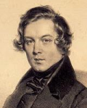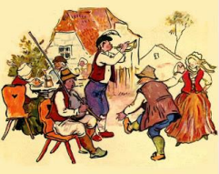

 Музика – це не лише слова і звуки, а й почуття, які ми в неї вкладаємо. Дуже часто  музика розповідає нам про людину: її характер, мрії, прагнення та переживання. Адже  музика створюється людиною і для людей.

Прослухаймо ще один твір про людину – п’єсу „Веселий селянин” Роберта Шумана і ще  раз пересвідчимось у цьому.

Поміркуйте, які почуття композитор хотів передати в музиці.

<https://www.youtube.com/watch?v=PnRkTYCcGy8>

Аналіз прослуханого твору:

Яку людину ви уявили під час слухання музики?

Як музика розповіла про селянина?